د. عوض، تستعرض الذكرى السنوية 44 ليوم الأرض بالأرقام والإحصائيات

استعرضت معالي د. علا عوض، رئيس الاحصاء الفلسطيني عشية الذكرى السنوية الرابعة والأربعون ليوم الأرض الذي يصادف يوم 30/03/2020 بالأرقام والإحصائيات، على النحو الاتي:

يحيي الشعب الفلسطيني ذكرى يوم الأرض سنوياً، والذي استشهد فيه ستة من الشبان الفلسطينيين بالداخل رداً على قرار مصادرة الاحتلال الإسرائيلي 21 ألف دونم من أراضي الجليل والمثلث والنقب، في الثلاثين من آذار عام 1976، حيث أصبح هذا اليوم ذكرى لتخليد وتجسيد تمسك الشعب الفلسطيني بأرضه ووطنه وتخليدا لشهداء يوم الأرض.

الاحتلال الإسرائيلي يسيطر على أكثر من 85% من أرض فلسطين التاريخية
بلغ عـدد الفلسطينيين المقدر في نهاية عام 2019 حوالي 13 مليون، حوالي 5 مليون منهم يعيشون فـي دولة فلسطين، وحوالي 1.597 مليون فلسطيني في أراضي 1948، فيما بلغ عدد الفلسطينيين في الدول العربية حوالي 6 مليون فلسطيني، في حين بلغ عدد الفلسطينيين في الدول الأجنبية حوالي 727 ألفاً، ويستغل الاحتلال الإسرائيلي أكثر من 85% من المساحة الكلية لأرض فلسطين التاريخية، وتجدر الإشارة إلى أن اليهود في عهد الانتداب البريطاني استغلوا فقط 1,682 كم² وتشكل ما نسبته 6.2% من أرض فلسطين التاريخية.

مصادرة مستمرة للأراضي
استغل الاحتلال الإسرائيلي تصنيف الأراضي حسب اتفاقية أوسلو (أ، ب، ج) لإحكام السيطرة على أراضي الفلسطينيين خاصة في المناطق المصنفة (ج) والتي تخضع بالكامل لسيطرة الاحتلال الإسرائيلي على الأمن والتخطيط والبناء، حيث يستغل الاحتلال الإسرائيلي بشكل مباشر ما نسبته 76% من مجمل المساحة المصنفة (ج)، تسيطر المجالس الإقليمية للمستعمرات على 63% منها، فيما بلغت مساحة مناطق النفوذ في المستعمرات الإسرائيلية في الضفة الغربية (تشمل المساحات المغلقة والمخصصة لتوسيع هذه المستعمرات) نحو 542 كم² كما هو الحال في نهاية العام 2019، وتمثل ما نسبته حوالي 10% من مساحة الضفة الغربية، فيما تمثل المساحات المصادرة لأغراض القواعد العسكرية ومواقع التدريب العسكري حوالي 18% من مساحة الضفة الغربية، بالإضافة إلى جدار الضم والتوسع والذي عزل أكثر من 10% من مساحة الضفة الغربية، وتضرر ما يزيد على 219 تجمع فلسطيني من إقامة الجدار، بحيث تشير البيانات الى وجود نحو 2,700 منشأة معزولة بين الجدار والخط الأخضر ونحو 5,300 منشأة متضررة من إقامة الجدار بالإضافة الى نحو 35 ألف أسرة متضررة من الجدار، ناهيك عن وجود نحو 67 ألف فلسطيني في مباني معزولة بين الجدار والخط الأخضر، مما يحرم الفلسطينيين من الوصول إلى أراضيهم، كما ويضع الاحتلال الإسرائيلي كافة العراقيل لتشديد الخناق والتضييق على التوسع العمراني للفلسطينيين خاصة في القدس والمناطق المصنفة (ج) في الضفة الغربية والتي ما زالت تقبع تحت سيطرة الاحتلال الاسرائيلي الكاملة.

التوزيع النسبي لمساحة الأراضي في الضفة الغربية حسب اتفاقية أوسلو

المستعمرات الإسرائيلية: توسع مستمر
بلغ عدد المواقع الاستعمارية والقواعد العسكرية الإسرائيلية في نهاية العام 2018 في الضفة الغربية 448 موقع، منها 150 مستعمرة و26 بؤرة مأهولة تم اعتبارها كأحياء تابعة لمستعمرات قائمة، و128 بؤرة استعمارية، أما فيما يتعلق بعدد المستعمرين في الضفة الغربية فقد بلغ 671,007 مستعمر نهاية العام 2018، بمعدل نمو سكاني يصل إلى نحو 2.7%، يشكل استقدام اليهود من الخارج أكثر من ثلث صافي معدل النمو السكاني بدولة الاحتلال، ويتضح من البيانات أن حوالي 47% من المستعمرين يسكنون في محافظة القدس حيث بلغ عـددهم حوالي 311,462 مستعمراً منهم 228,614 مستعمراً في القدس J1 (ذلك الجزء من محافظة القدس الذي ضمه الاحتلال الإسرائيلي اليه عنوة بعيد احتلاله للضفة الغربية في عام 1967)، وتشكل نسبة المستعمرين إلى الفلسطينيين في الضفة الغربية حوالي 23 مستعمراً مقابل كل 100 فلسطيني، في حين بلغت أعلاها في محافظة القدس حوالي 70 مستعمراً مقابل كل 100 فلسطيني. وشهد العام 2019 زيادة كبيرة في وتيرة بناء وتوسيع المستعمرات الإسرائيلية في الضفة الغربية حيث صادق الاحتلال الاسرائيلي على بناء حوالي 8,457 وحدة استعمارية جديدة، بالإضافة الى إقامة 13 بؤر استعمارية جديدة.

حوافز وتسهيلات للمستعمرين
تشير بيانات التقرير السنوى لهيئة مقاومة الجدار والاستيطان الى أن مجموع ما تم صرفه على الأنشطة الاستعمارية في الفترة الممتدة بين الأعوام 2011-2016 بلغ مليار شيكل، في حين بلغ ما تم صرفه في العام 2017 نحو 1.7 مليار شيكل، بالمقابل بلغ ما تم صرفه في العام 2018 نحو 1.4 مليار شيكل، وتشير بيانات منظمة السلام الآن الإسرائيلية فيما يخص إقامة البؤر الاستعمارية، إلى أن هذه الظاهرة بدأت بشكل رئيسي في عهد نتنياهو كرئيس للوزراء في عام 1996، وتوقفت في عام 2005، ويلاحظ انه في عام 2012 عاودت حكومة نتنياهو مرة أخرى إلى إنشاء بؤر استعمارية غير قانونية، بحيث أنه من بين 134 موقعًا تم إنشاؤه: تم إخلاء موقعين استعماريين (ميغرون وأمونا)؛ وتمت المصادقة على 29 موقعًا استعمارياً (ثلاثة كمستعمرات مستقلة و26 كـ "أحياء" لمستعمرات قائمة)؛ وما لا يقل عن 35 موقعاً في طور المصادقة.

تهويد القدس بلا ضوابط واستمرار هدم المنازل
قام الاحتلال الاسرائيلي خلال العام 2019 بهدم وتدمير 678 مبنى، منها حوالي 40% في محافظة القدس بواقع 268 عملية هدم، وتوزعت المباني المهدومة بواقع 251 مبنى سكني و427 منشأة، كما أصدر الاحتلال الاسرائيلي خلال العام 2019 أوامر بوقف البناء والهدم والترميم لنحو 556 مبنى في الضفة الغربية والقدس. تقوم سلطات الاحتلال بهدم المنازل الفلسطينية ووضع العراقيل والمعوقات لإصدار تراخيص البناء للفلسطينيين وحسب مؤسسة المقدسي ومركز عبد الله الحوراني فمنذ العام 2000 وحتى 2019 تم هدم نحو 2,130 مبنى في القدس الشرقية (ذلك الجزء من محافظة القدس الذي ضمته إسرائيل عنوة بعيد احتلالها للضفة الغربية في عام 1967). بالإضافة الى نحو 50 ألف مسكن بشكل كلي وما يزيد على 100 ألف مسكن بشكل جزئي في الأرض الفلسطينية منذ العام 1967. ويتضح من بيانات مكتب الأمم المتحدة لتنسيق الشؤون الإنسانية إلى تعرّض ما يربو على 110 آلاف فلسطيني للتهجير الداخلي في مختلف أنحاء الأرض الفلسطينية المحتلة خلال العقد المنصرم. وقد هُجِّرت الأغلبية الساحقة من هؤلاء خلال الصراع الذي اندلع في العام 2014 في قطاع غزة، ولا يزال 7,400 منهم مهجَّرين حتى هذه اللحظة. وفي الضفة الغربية، هُجِّر 900 فلسطيني خلال العام 2019 في أعقاب هدم منازلهم أو مصادرتها، ولا سيما في المنطقة (ج) والقدس الشرقية، بسبب افتقارها إلى رخص البناء التي تصدرها السلطات الإسرائيلية والتي يُعَدّ حصول الفلسطينيين عليها أمراً من ضرب المستحيل، وتشير البيانات الى تزايد وتيرة عمليات الهدم الذاتي للمنازل منذ العام 2006 وما بعده، حيث أقدمت سلطات الاحتلال على إجبار ما يزيد عن 400 مواطناً على هدم منازلهم بأيديهم، وشهد العام 2010 أعلى نسبة هدم ذاتي والتي بلغت 70 عملية هدم، وفي العام 2009 بلغت 49، وفي العام 2019 هناك 48 عملية هدم ذاتي موثقة، علما بأن هناك العديد من حالات الهدم الذاتي يتكتم عليها السكان ولا يقومون بإبلاغ الإعلام ومؤسسات حقوق الإنسان ومؤسسات المجتمع المدني عنها حسب مؤسسة المقدسي ومركز عبد الله الحوراني. في الوقت الذي يشكل الفلسطينيون 30% من السكان في القدس فإنهم يدفعون 40% من قيمة الضرائب التي تجبيها بلدية الاحتلال وبالمقابل فالبلدية لا تنفق على الخدمات التي تقدمها لهم سوى 8%.
عمليات الهدم الذاتي 2006-2019

وتقدّر منظمة مراقبة حقوق الإنسان أن هناك نحو 90 ألف فلسطيني في القدس الشرقية يعيشون حالياً في مباني مهددة بالهدم. ويشار إلى أن سياسات الإسكان الإسرائيلية في القدس الشرقية تميز بشكل عنصري ضد الفلسطينيين، بحيث لم تخصص للمنشآت الفلسطينية سوى 12% فقط، بالمقابل خصصت 35% من أراضي القدس الشرقية لبناء المستعمرات الاسرائيلية، وحتى في هذه المنطقة الصغيرة، لا يمكن للفلسطينيين تحمل كلفة إتمام عملية استصدار تصاريح البناء، وهي عملية معقدة وباهظة التكلفة.

سياسة تمييز عنصرية لاستخدام الشوارع، كبّدت الفلسطينيين أكثر من 400 مليون دولار
قسمت الحواجز الاسرائيلية الضفة الغربية الى أكثر من 100 كانتون تسهم بالحيلولة دون وجود تواصل بين مكونات الجغرافيا الفلسطينية بالضفة الغربية من خلال نحو 165 بوابة حديدية على مداخل المدن والقرى ونحو 600 حاجز عسكري أو سواتر ترابية، لتسهل عملية عزل وفصل التجمعات الفلسطينية عن بعضها، ويقيد الإحتلال الاسرائيلي حركة الفلسطينيين في بعض الشوارع والتي يخصصها للمستعمرين، بحيث يصل طول الشوارع التي يمنع الفلسطينيين تماما من استخدامها نحو 40 كم تقريبا، منها 7 كم داخل مدينة الخليل، إضافة الى نحو 20 كم يتم فرض قيود جزئية على استخدام هذه الطرق من قبل الفلسطينيين، وفي دراسة لمعهد أريج تشير إلى أن الفلسطينيين يخسرون حوالي 60 مليون ساعة عمل سنويا بسبب الحواجز الإسرائيلية وقيود الحركة، بحيث تقدر تكلفة الخسائر بنحو 270 مليون دولار، بالإضافة الى استهلاك وقود إضافي بحوالي 80 مليون لتر سنويا، تقدر تكلفتها بنحو 135 مليون دولار.

قطاع غزة: حصار مستمر وكثافة سكانية عالية
أقام الاحتلال الإسرائيلي منطقة عازلة على طول الشريط الحدودي لقطاع غزة بعرض يزيد عن 1,500م على طول الحدود الشرقية للقطاع وبهذا يسيطر الاحتلال الإسرائيلي على حوالي 24% من مساحة القطاع البالغة 365 كم² والذي يعتبر من اكثر المناطق ازدحاما وكثافة في السكان في العالم بحوالي 5,533 فرداً/كم²، فيما تبلغ الكثافة السكانية في الضفة الغربية حوالي 534 فرداً/كم² نهاية العام 2019.

انتهاكات الاحتلال الإسرائيلي بحق الإنسان الفلسطيني
بلغ عدد الشهداء الفلسطينيين والعرب منذ النكبة عام 1948 وحتى اليوم (داخل وخارج فلسطين) نحو مائة ألف شهيد، فيما بلغ عدد الشهداء منذ بداية انتفاضة الأقصى 10,926 شهيداً، خلال الفترة 29/09/2000 وحتى 31/12/2019، ويشار إلى أن العام 2014 كان أكثر الأعوام دموية حيث سقط 2,240 شهيداً منهم 2,181 شهيداً في قطاع غزة غالبيتهم استشهدوا خلال العدوان على قطاع غزة، أما خلال العام 2019 فقد بلغ عدد الشهداء في فلسطين 151 شهيداً منهم 29 شهيداً من الأطفال وتسع نساء، فيما بلغ عدد الجرحى خلال العام 2019 حوالي 8 آلاف جريحاً، أما عدد الأسرى في سجون الاحتلال الاسرائيلي نهاية العام 2019 فبلغ خمسة آلاف أسيراً (منهم 200 أسيراً من الأطفال و42 امرأة)، أما عدد حالات الاعتقال فبلغت خلال العام 2019 حوالي 5,500 حالة، من بينهم 889 طفلاً و128 إمرأة، واستمرت سلطات الاحتلال بإصدار أوامر اعتقال إداري بحق الفلسطينيين، فقد وصل عدد أوامر الاعتقال الإداري خلال عام 2019، 1,035، من بينها أوامر صدرت بحق أربعة أطفال، وأربعة من النساء.

خطة ترامب (تبخر حل الدولتين)
تقترح الخطة انتزاع حوالي 1,860 كم² ما يقارب 30% من أراضي الضفة الغربية وضمها إلى إسرائيل، حوالي 23 كم² مصنفة أراضي (ب)، فيما يبلغ عدد التجمعات الفلسطينية التي سيتم عزلها ضمن هذه المنطقة 178 تجمع سكاني، يعيش فيها حوالي 330 ألف فلسطيني، موزعين على 33 تجمع ضمن الأراضي المصنفة (ب) ويبلغ عدد سكانها حوالي 103 آلاف نسمة، 52 تجمع ضمن الأراضي المصنفة (ج) ويبلغ عدد سكانها حوالي 16 ألف نسمة، 20 تجمع ضمن أراضي القدس الشرقية ويبلغ عدد سكانها حوالي 220 ألف نسمة، كما تضم 73 تجمعاً بدوياً، فيما تقترح الخطة أيضا ضم كافة المستعمرات الإسرائيلية إلى إسرائيل، مع الإبقاء على 15 مستعمرة كجيوب داخل أراضي الدولة الفلسطينية المقترحة مما يعني الاستمرار بتوسعها لتشكل اتصال جغرافي فيما بينها مقابل الاستمرار بتقطيع اوصال المناطق الجغرافية المتبقية للفلسطينيين في ما تبقى من أراضي الضفة الغربية، بالمقابل تحدد الخطة إعادة مقايضة نحو 833 كم² من الأراضي المحتلة عام 1948 (تعادل 13.5% من مساحة الضفة الغربية)، حيث تتوزع هذه المناطق على النحو الآتي: تقترح الخطة ضم حوالي 180 كم² من أراضي صحراء النقب الى جنوب الضفة الغربية، والتي يظهر من خلال الصور الجوية أن هذه المنطقة عبارة عن صحراء من التلال الصخرية شديدة الانحدار والتي لا يتوفر فيها أي مصدر للمياه وبدون أي قيمة تنموية، بالإضافة إلى أن الخطة قدمت مقترح إضافي بموجبه يتم استغلال حوالي 290 كم² كمنطقة صناعة للتكنولوجيا المتطورة، وحوالي 230 كم² سيتم استخدامها في الزراعة والسكن، من صحراء النقب وتقع بمحاذاة خط الحدود الذي يفصل سيناء المصرية عن النقب الفلسطيني، وتجدر الإشارة هنا إلى أن هذه المنطقة أيضا عبارة عن تلال صخرية شديدة الانحدار ولا يتوفر فيها أي مصدر للمياه ولا تصلح لتنفيذ هذه المقترحات كما يتضح من خلال الصور الجوية.
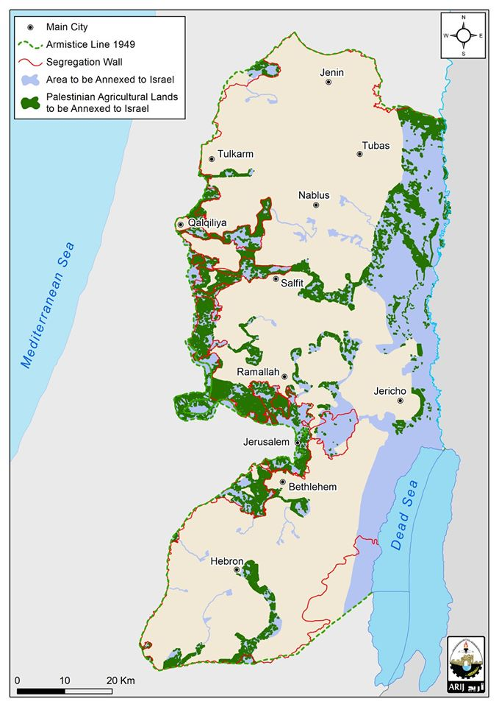

كما تقدم الخطة مقترحاً لأن يتم اجراء تعديل على حدود خط الهدنة للعام 1948 ليتم بموجبه تعديل مسار الحدود لتشمل أكثر من 10 تجمعات فلسطينية غربي خط الهدنة والتي يقطنها نحو 300 ألف من الفلسطينيين المقيمين بمنطقة المثلث والمنطقة المحاذية لخط الهدنة بمحيط منطقة كفر قاسم، وتقترح الخطة أيضا انتزاع حوالي 340 كم² من الأراضي الزراعية في الضفة الغربية وضمها إلى إسرائيل "حوالي 89 كم² من هذه الأراضي الزراعية في منطقة غور الأردن".

المصادر:
- الجهاز المركزي للإحصاء الفلسطيني 2019: المستعمرات الاسرائيلية في الضفة الغربية 2018. رام الله- فلسطين
- هيئة مقاومة الجدار والاستيطان 2020، ملخص لأبرز الانتهاكات الاسرائيلية في فلسطين، 2019. رام الله- فلسطين
- هيئة شؤون الأسرى والمحررين، 2020.
- مركز عبد الله الحوراني للدراسات والتوثيق، حصاد الانتهاكات الإسرائيلية للعام 2019. رام الله 2020.
- معهد أريج للأبحاث التطبيقية، 2020.
- منظمة السلام الآن، 2020.
- منظمة مراقبة حقوق الإنسان (هيومن رايت واتش)، 2020.
- مكتب تنسيق الشؤون الإنسانية في الأراضي المحتلة (أوتشا)، 2020.

مصادر متعددة

